МИНИСТЕРСТВО НАУКИ И ВЫСШЕГО ОБРАЗОВАНИЯ   
РОССИЙСКОЙ ФЕДЕРАЦИИ

ФЕДЕРАЛЬНОЕ ГОСУДАРСТВЕННОЕ БЮДЖЕТНОЕ ОБРАЗОВАТЕЛЬНОЕ УЧРЕЖДЕНИЕ ВЫСШЕГО ОБРАЗОВАНИЯ

**«БЕЛГОРОДСКИЙ ГОСУДАРСТВЕННЫЙ**

**ТЕХНОЛОГИЧЕСКИЙ УНИВЕРСИТЕТ им. В. Г. ШУХОВА»**

**(БГТУ им. В.Г. Шухова)**

Кафедра программного обеспечения вычислительной техники и автоматизированных систем

Лабораторная работа №5

по дисциплине «Технологии Web-программирования»

тема: «Серверное программирование. REST API»

Выполнил: ст. группы ВТ-42

Егоров Владислав Юрьевич

Проверил: Картамышев С.В.

Белгород 2021 г.

**Цель изучить основы разработки API для web-приложений. Разработать REST**

**API для своего проекта.**

В системе используются следующие виды запросов:

1. Product. Для взаимодействия с подсистемой «Курсы»:
2. Contact. Для взаимодействия с формой отправки.

**Код**

ContactController.php

<?php  
  
namespace App\Http\Controllers;  
  
use Illuminate\Http\Request;  
use App\Http\Request\ContactRequest;  
use App\Models\Contact;  
  
class ContactController extends Controller  
{  
 public function submit(ContactRequest $req) {  
 $contact = new Contact();  
 $contact->name = $req->input('name');  
 $contact->email = $req->input('email');  
 $contact->subject = $req->input('subject');  
 $contact->message = $req->input('message');  
  
 $contact->save();  
  
  
 }

public function allData() {  
 $contact = Contact::all();  
 dd($contact);  
}

}

ProductController.php

<?php  
  
namespace App\Http\Controllers;  
  
use Illuminate\Routing\Controller;  
use App\Models\Product;  
  
class ProductController extends Controller  
{  
 public function list()  
 {  
 return Product::query()  
 ->orderBy('created_at', 'desc')  
 ->get();  
 }  
  
  
 public function info($id)  
 {  
 return [  
 'id' => $id,  
 'name' => 'Курс ' . $id,  
 'price' => *4000* ];  
 }  
}

**Внешний вид документации**

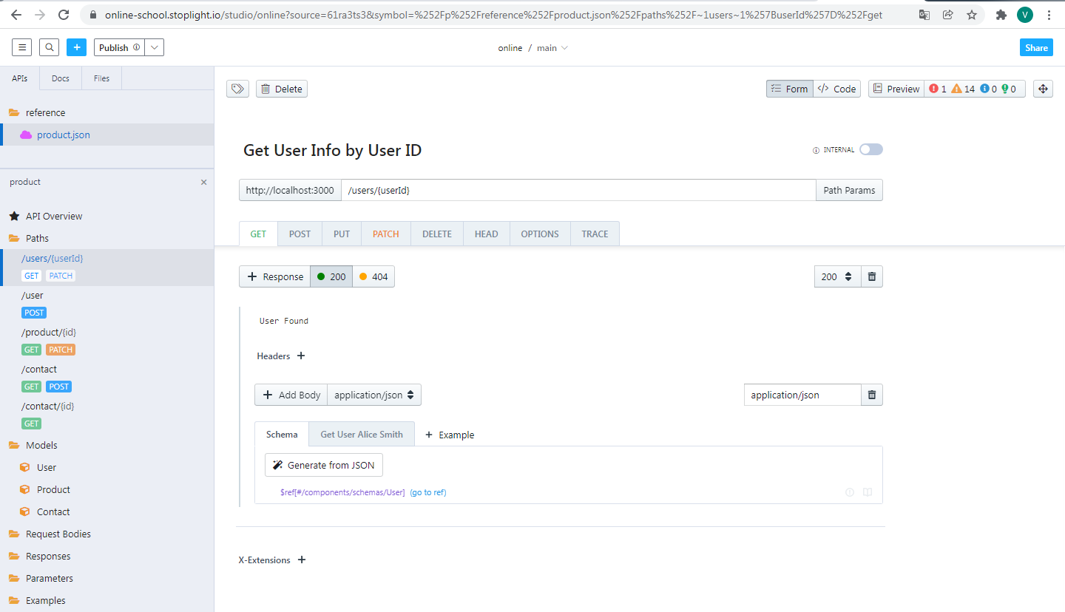

Документация делалась на сервисе stoplight.io